Max Mustermann
Musterstraße 123
12345 Musterstadt
max@mustermann.de
0171 23456789
InnovaTech GmbH
Name Nachname
Straße 123
12345 Musterstadt

Musterstadt, 18.12.2023

Bewerbung als Business Development Manager
Kennnummer 123456

Sehr geehrte Damen und Herren,

Ihre Firma steht für Innovationskraft wie kaum eine andere. Deshalb sehe ich in ihr den idealen Ort für mich, um meine Karriere zu starten und mich langfristig weiterzuentwickeln. Mit viel Enthusiasmus und einem tiefen Verständnis für globale Wirtschaftsprozesse möchte ich dazu beitragen, Ihr Unternehmen in neuen Märkten erfolgreich zu positionieren und weiterzuentwickeln.

Während meines Studiums der Betriebswirtschaftslehre mit dem Schwerpunkt International Business habe ich mich intensiv mit Themen wie Marktanalyse, strategisches Management und internationalem Marketing beschäftigt. In meinem Abschlussprojekt, das ich in Zusammenarbeit mit der Firma StartupX durchführte, analysierte ich die Markteintrittsstrategien für Tech-Startups in asiatischen Märkten. Diese Erfahrung ermöglichte es mir, theoretisches Wissen praxisnah anzuwenden und vertiefte Einblicke in die Herausforderungen und Chancen der internationalen Geschäftsentwicklung zu gewinnen. Mein sechsmonatiges Praktikum bei der Firma GlobalConnect gab mir die Möglichkeit, meine analytischen Fähigkeiten weiterzuentwickeln und ein Verständnis für die Bedeutung von Kundenbeziehungen im Business Development zu erlangen. Dort arbeitete ich im Team an der Optimierung von Kundenbindungsstrategien und unterstützte bei der Vorbereitung von Vertriebspräsentationen.

Ich freue mich auf die Möglichkeit, in einem persönlichen Gespräch mehr über die spezifischen Herausforderungen und Ziele in Ihrer Business Development Abteilung zu erfahren.

Mit freundlichen Grüßen

Max Mustermann

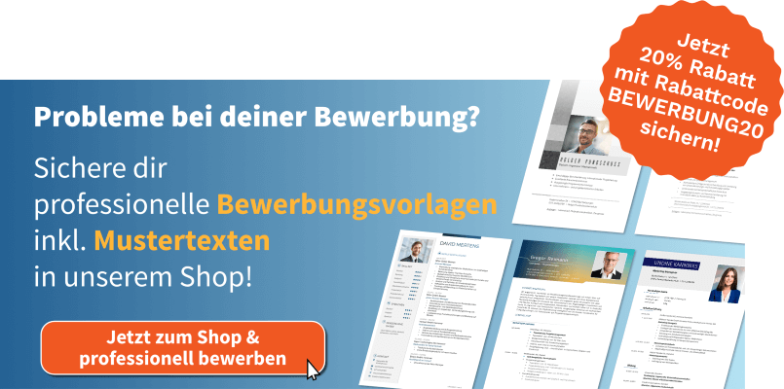

shop.bewerbung.net

